МИНИСТЕРСТВО НАУКИ И ВЫСШЕГО ОБРАЗОВАНИЯ РОССИЙСКОЙ ФЕДЕРАЦИИ
ФГАОУ ВО «СЕВЕРО-КАВКАЗСКИЙ ФЕДЕРАЛЬНЫЙ УНИВЕРСИТЕТ» ИНСТИТУТ ЦИФРОВОГО РАЗВИТИЯ
МЕЖИНСТИТУТСКАЯ БАЗОВАЯ КАФЕДРА

КУРСОВОЙ ПРОЕКТ
по дисциплине
«Программная инженерия» на тему:
«Разработка веб-приложения библиотеки»

Выполнил:
Иванов Юрий Сергеевич студент 3 курса
группы ПИЖ-б-о-23-1 направления подготовки 09.03.04
«Программная инженерия» направленность (профиль)
«Разработка и сопровождение программного обеспечения» очной формы обучения

(подпись)

Руководитель работы:
И.В. Свистунов, доцент межинститутской базовой кафедры
Работа допущена к защите
(подпись руководителя) (дата)
Работа выполнена и
защищена с оценкой Дата защиты

Члены комиссии:
зав. межинститутской
базовой кафедрой Е. Н. Новикова
(подпись)
доцент МИБК Ф.В. Самойлов
(подпись)
доцент МИБК З.М. Альбекова
(подпись)

Ставрополь, 2026 г.

Министерство науки и высшего образования и Российской Федерации Федеральное государственное автономное образовательное учреждение высшего образования
«СЕВЕРО-КАВКАЗСКИЙ ФЕДЕРАЛЬНЫЙ УНИВЕРСИТЕТ»
Институт перспективной инженерии
Кафедра межинститутская базовая
Направление подготовки 09.03.04 «Программная инженерия»
Направленность (профиль) «Разработка и сопровождение программного обеспечения»

ЗАДАНИЕ
на курсовую работу студента Иванова Юрия Сергеевича
(фамилия, имя, отчество)
по дисциплине «Программная инженерия»

- Тема работы Разработка веб-приложения библиотеки

- Цель: повышение уровня профессиональной подготовки путем углубления и закрепления теоретических знаний и практических навыков, приобретенных в результате изучения дисциплины «Программная инженерия».
- Задачи:

  - Анализ прикладной задачи и методов ее решения. Обоснование выбора средств, технологий и алгоритмов решения прикладной задачи.
  - Разработка алгоритмов решения задачи.
  - Реализация программного кода
  - Отладка и тестирование программного кода
- Перечень подлежащих разработке вопросов:

а) теоретической части: изучение и анализ литературы, постановка условия задачи, выбор и описание методов и библиотек для ее решения и технологий, среды программирования
б) проектная часть: проектирование UML-диаграмм, разработка алгоритмов решения задачи, методов классов

в) реализация: описание структуры проекта, описание файлов проекта, разработка программного кода, тестирование программы

- Исходные данные:

а) по литературным источникам: ГОСТы, международные стандарты, программные средства, используемые при разработке программного обеспечения
б) исходные данные, подготовленные для тестирования объекта профессиональной деятельности (информационной системы/приложения/программного продукта)

- Список рекомендуемой литературы монографии, диссертации, научные статьи, учебно-методические материалы, ссылки на официальные сайты, содержащие информацию необходимую для решения поставленных в работе задач:
- Павловская Т.А. C/C++. Программирование на языке высокого уровня / Т. А. Павловская. — СПб.: Питер, 2003 - 461 с.
- Павловская Т.А., Щупак Ю.А. Структурное программирование: практикум / Т. А. Павловская. — СПб.: Питер, 2003 - 240 с.
- Гамма Э., Хелм Р., Джонсон Р., Влиссидес Дж. Приемы объектно- ориентированного программирования. Паттерны проектирования. – СПб.: Питер, 2014. – 368 с.: ил. – (Серия «Библиотека программиста»).

- Контрольные сроки представления отдельных разделов курсовой работы: 25 % - предоставление первого раздела «07» марта 2026 г.
50 % - предоставление второго раздела «15» апреля 2026 г. 75 % - предоставление третьего раздела «29» апреля 2026 г. 100 % - предоставление работы на отзыв «10» мая 2026 г.
- Срок защиты студентом курсовой работы «23» мая 2026 г.
Дата выдачи задания «14» февраля 2026 г. Руководитель курсовой работы
К. физ-мат. н., доцент И.В. Свистунов
(ученая степень, звание) (личная подпись) (инициалы, фамилия)

Задание принял к исполнению студент очной формы обучения 3 курса группы ПИЖ-б-о-23-1 Ю. С. Иванов
(личная подпись) (инициалы, фамилия)

СОДЕРЖАНИЕ
ВВЕДЕНИЕ 6
1 АНАЛИТИЧЕСКАЯ ЧАСТЬ 7
1.1 Характеристика предметной области 7
1.2 Цели, задачи и границы проекта 7
1.3 Заинтересованные стороны и бизнес-процессы 7
1.4 Бизнес-сущности и правила предметной области 8
1.5 Функциональные требования 8
1.6 Нефункциональные требования и риски 9
2 ПРОЕКТИРОВАНИЕ ИНФОРМАЦИОННОЙ СИСТЕМЫ 10
2.1 Архитектура PCMEF 10
2.2 Направление зависимостей и границы слоёв 10
2.3 Проектирование базы данных 10
2.4 ORM-стратегия 11
2.5 REST API и DTO-контракты 11
2.6 Детальное проектирование сценариев 12
3 РЕАЛИЗАЦИЯ ПРОГРАММНОГО ПРОДУКТА 13
3.1 Структура backend-модуля 13
3.2 Реализация Entity-слоя 13
3.3 Реализация Foundation-слоя 13
3.4 Реализация Mediator-слоя 13
3.5 Реализация Control-слоя 14
3.6 Реализация веб-клиента (React) 14
3.7 Пользовательский интерфейс 14
3.8 Состояние клиента и взаимодействие с API 15
4 ТЕСТИРОВАНИЕ, КАЧЕСТВО И ЭКСПЛУАТАЦИЯ 16
4.1 Подход к тестированию 16
4.2 Покрытие и статический анализ 16
4.3 Рефакторинг и паттерны 16
4.4 Сборка и развёртывание 16
4.5 Безопасность и надёжность 17
4.6 Планирование работ и оценка трудозатрат 17
5 ОРГАНИЗАЦИОННО-ЭКОНОМИЧЕСКОЕ ОБОСНОВАНИЕ 18
5.1 Иерархическая структура работ 18
5.2 Календарное планирование 18
5.3 Оценка трудозатрат COCOMO 18
5.4 Эксплуатационная модель 18
5.5 Ограничения текущей версии 19
5.6 Перспективы развития 19
5.7 Трассировка требований к реализации 19
5.8 Проверочные пользовательские сценарии 19
5.9 Обоснование выбора технологий 20
5.10 Сопровождение и читаемость проекта 20
ЗАКЛЮЧЕНИЕ 21
СПИСОК ИСПОЛЬЗОВАННЫХ ИСТОЧНИКОВ 22
ПРИЛОЖЕНИЯ 23
Приложение А. Диаграмма бизнес-прецедентов 23
Приложение Б. Use Case диаграмма 23
Приложение В. Диаграмма пакетов PCMEF 23
Приложение Г. ER-диаграмма 23
Приложение Д. Диаграмма последовательности (выдача книги) 24

ВВЕДЕНИЕ
Актуальность темы обусловлена повсеместной цифровизацией процессов обслуживания и необходимостью автоматизации работы библиотек. Ведение каталога, поиск изданий и учёт выдачи книг вручную (в журналах и картотеке) занимают много времени, не масштабируются и не дают достоверного контроля над фондом.
Цель курсового проекта — разработать веб-приложение «Электронная библиотека», обеспечивающее ведение каталога, полнотекстовый поиск книг с учётом морфологии русского языка, ролевой доступ и учёт выдачи/возврата книг с привязкой к пользователю, на основе архитектурного паттерна PCMEF.
Для достижения цели поставлены задачи: провести анализ предметной области и сформировать требования; спроектировать архитектуру (PCMEF), базу данных и REST API; реализовать серверную часть (Spring Boot) и клиентскую часть (React); обеспечить безопасность и качество кода; протестировать систему и подготовить документацию.
Объект исследования — процессы библиотечного обслуживания (каталогизация, поиск, выдача и возврат книг). Предмет исследования — методы и средства разработки веб-ориентированной информационной системы для автоматизации этих процессов.

1 АНАЛИТИЧЕСКАЯ ЧАСТЬ
Паспорт проекта (Executive Summary)
Таблица 1.0 — Паспорт проекта
Параметр | Значение
Название | Информационная система «Электронная библиотека»
Траектория | Б — веб-ориентированная
Автор | Иванов Юрий Сергеевич, гр. ПИЖ-б-о-23-1
Проблема | Ручной учёт фонда: медленный поиск, нет контроля выдач и истории
Решение | Веб-приложение с каталогом, полнотекстовым поиском и учётом выдач по пользователю
Цели | Сократить время обслуживания; обеспечить достоверный учёт фонда и выдач
Ключевые показатели | Время поиска p95 < 300 мс; покрытие тестами > 40%; ≥ 8 REST-эндпоинтов
Ключевые риски | Рассинхронизация ES/БД; утечка паролей; несанкционированный доступ

1.1 Характеристика предметной области
Предметная область — деятельность библиотеки по учёту и выдаче книг читателям. Библиотека хранит фонд изданий; каждое издание характеризуется названием, автором, международным книжным номером (ISBN), описанием и жанром. Читатели ищут книги и берут их на руки, библиотекари ведут каталог и регистрируют пользователей.
При ручном учёте поиск книги по части названия или описания затруднён, отсутствует история выдач и контроль того, кто именно держит конкретное издание. Это приводит к потерям книг и ошибкам обслуживания, что обосновывает необходимость информационной системы.
SWOT-анализ текущего (ручного) процесса обслуживания приведён в таблице 1.1а.

Таблица 1.1а — SWOT-анализ текущего процесса
Сильные стороны (S) | Слабые стороны (W)
Знание фонда сотрудниками | Медленный поиск, ручной учёт, ошибки, отсутствие истории выдач
Возможности (O) | Угрозы (T)
Цифровизация, рост числа читателей | Потеря/порча книг, зависимость от конкретного сотрудника

1.2 Цели, задачи и границы проекта
Целью системы является сокращение времени обслуживания читателя и обеспечение достоверного учёта фонда и выдач. В границы проекта (scope) входят:
- регистрация и аутентификация пользователей, разграничение ролей (читатель, библиотекарь);
- ведение каталога книг (добавление, удаление);
- полнотекстовый поиск книг с пагинацией;
- выдача и возврат книг с привязкой к пользователю.
За границами проекта остаются: онлайн-оплата штрафов, бронирование, интеграция с внешними каталогами, мобильное приложение — они отнесены к перспективам развития.

1.3 Заинтересованные стороны и бизнес-процессы
Таблица 1.1 — Матрица заинтересованных сторон
Стейкхолдер | Интерес | Влияние | Стратегия
Читатель | Быстро находить и брать книги | Среднее | Удобный поиск и интерфейс
Библиотекарь | Контроль фонда и выдач | Высокое | Панель управления, учёт выдач
Администрация | Сохранность фонда, отчётность | Высокое | Достоверный учёт, роли
Сопровождение | Поддерживаемость | Среднее | Чистая архитектура, тесты

Ключевые бизнес-процессы: поиск книги, выдача книги, возврат книги, ведение каталога и регистрация пользователей. Процессы выдачи и возврата являются критическими, поскольку определяют достоверность учёта фонда.
Контекстная диаграмма бизнес-процесса в нотации IDEF0 (уровень A-0) приведена ниже: единственный процесс «Обслуживание читателей библиотеки» с входами, управлением, выходами и механизмами.
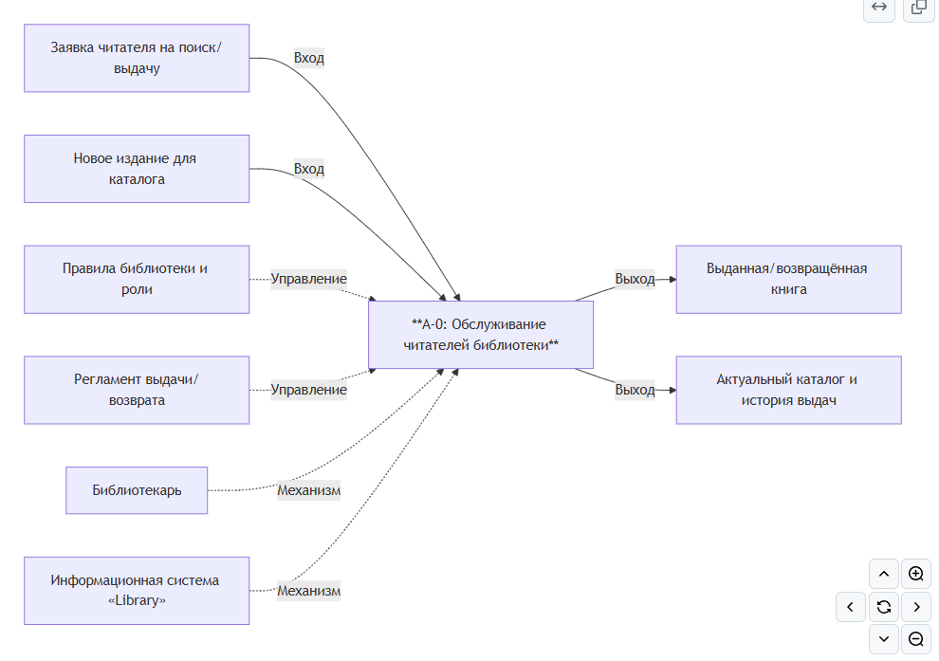
Рисунок 1 - Обслуживание читателей библиотеки
1.4 Бизнес-сущности и правила предметной области
Выделены три ключевые сущности: «Книга» (Book), «Пользователь» (User) и «Выдача» (Loan). Бизнес-правила предметной области:
- ISBN книги уникален в пределах каталога;
- в один момент времени по книге может существовать только одна активная выдача;
- вернуть книгу может только тот пользователь, который её взял;
- изменять каталог и регистрировать библиотекарей вправе только библиотекарь;
- пароль пользователя хранится только в виде криптографического хеша.
Глоссарий основных терминов предметной области и системы приведён в таблице 1.1б.
Таблица 1.1б — Глоссарий терминов (21 термин)
Термин | Определение
Каталог | Совокупность всех изданий библиотеки
Книга (издание) | Единица фонда: название, автор, ISBN, описание, жанр, статус
ISBN | Международный стандартный книжный номер (уникальный идентификатор издания)
Фонд | Все экземпляры книг библиотеки
Читатель (USER) | Пользователь, который ищет, берёт и возвращает книги
Библиотекарь (LIBRARIAN) | Сотрудник, ведущий каталог и регистрирующий пользователей
Роль | Набор прав пользователя в системе
Выдача (Loan) | Факт передачи книги читателю на руки
Активная выдача | Выдача без отметки о возврате (returned_at = null)
Статус книги | Доступность издания: AVAILABLE / BORROWED
Полнотекстовый поиск | Поиск по содержимому полей с учётом морфологии языка
Морфология | Учёт словоформ (падежи, числа) при поиске
Релевантность | Степень соответствия результата запросу
Аутентификация | Проверка подлинности пользователя по email и паролю
Авторизация | Проверка прав пользователя на операцию
Сессия | Серверное состояние авторизованного пользователя
DTO | Объект передачи данных между слоями и по сети
Эндпоинт | Сочетание URL и HTTP-метода REST API
Репозиторий | Объект доступа к хранилищу данных (Spring Data)
Перехватчик | Компонент проверки запроса до контроллера
Пагинация | Постраничная выдача данных (limit/offset)
BCrypt | Алгоритм криптографического хеширования паролей

1.5 Функциональные требования
Таблица 1.2 — Функциональные требования
Код | Требование | Актор
FR-1 | Регистрация и вход/выход пользователя | Читатель
FR-2 | Просмотр каталога с постраничной навигацией | Авторизованный
FR-3 | Полнотекстовый поиск по названию, описанию, автору, жанру, ISBN | Авторизованный
FR-4 | Просмотр карточки книги | Авторизованный
FR-5 | Взять книгу (оформить выдачу) | Читатель
FR-6 | Вернуть книгу (только оформивший выдачу) | Читатель
FR-7 | Добавить книгу в каталог | Библиотекарь
FR-8 | Удалить книгу по ISBN | Библиотекарь
FR-9 | Создать учётную запись библиотекаря | Библиотекарь

Для ключевых требований приведена детальная спецификация прецедентов.
Прецедент UC-5 «Взять книгу»
Таблица 1.2а — Спецификация прецедента UC-5
Атрибут | Значение
Актор | Читатель (авторизованный)
Предусловие | Пользователь вошёл; книга существует и имеет статус AVAILABLE
Основной сценарий | 1. Открыть карточку книги. 2. Нажать «Взять читать». 3. Система проверяет отсутствие активной выдачи. 4. Статус книги → BORROWED. 5. Создаётся запись Loan. 6. Отображается новый статус.
Альтернатива | 3а. Книга уже выдана → ошибка 409 «Книга уже выдана»
Постусловие | Книга числится за читателем; есть активная выдача

Прецедент UC-6 «Вернуть книгу»
Таблица 1.2б — Спецификация прецедента UC-6
Атрибут | Значение
Актор | Читатель, оформивший выдачу
Предусловие | По книге есть активная выдача данного читателя
Основной сценарий | 1. Открыть карточку выданной книги. 2. Нажать «Вернуть книгу». 3. Система находит активную выдачу. 4. Проверяет владельца выдачи. 5. Помечает выдачу возвращённой. 6. Статус книги → AVAILABLE.
Альтернативы | 4а. Возврат другим пользователем → 403. 3а. Активной выдачи нет → 404.
Постусловие | Книга доступна; выдача закрыта

1.6 Нефункциональные требования и риски
Таблица 1.3 — Нефункциональные требования
Категория | Требование
Производительность | Время отклика поиска (p95) — не более 300 мс при каталоге ~100+ книг
Безопасность | Хеширование паролей (BCrypt), ролевой доступ, сокрытие хеша в ответах
Надёжность | Транзакционность операций выдачи/возврата
Удобство | Адаптивный веб-интерфейс, понятные сообщения об ошибках
Сопровождаемость | Слоистая архитектура PCMEF, модульные тесты, документация

Таблица 1.4 — Риски проекта
Риск | Вероятность/Влияние | Реагирование
Рассинхронизация ES и PostgreSQL | Средняя / Среднее | Источник правды о выдачах — PostgreSQL
Утечка паролей | Низкая / Высокое | BCrypt + DTO без хеша
Несанкционированный доступ | Средняя / Высокое | Перехватчик + проверка роли

2 ПРОЕКТИРОВАНИЕ ИНФОРМАЦИОННОЙ СИСТЕМЫ

2.1 Архитектура PCMEF
Система построена по слоистому паттерну PCMEF (Presentation, Control, Mediator, Entity, Foundation). Каждый слой имеет строго определённую зону ответственности, что обеспечивает изоляцию, тестируемость и сопровождаемость.
Таблица 2.1 — Отображение слоёв PCMEF на структуру проекта
Слой | Реализация | Ответственность
Presentation | React SPA (library-frontend) | Интерфейс, ввод, навигация
Control | ru.edu.project.control | REST-контроллеры, DTO, обработка ошибок
Mediator | ru.edu.project.mediator | Бизнес-логика, транзакции, правила
Entity | ru.edu.project.entity | Доменные объекты Book, User, Loan
Foundation | ru.edu.project.foundation | Репозитории, безопасность, конфигурация

Диаграмма пакетов PCMEF приведена в Приложении В.
Ключевые архитектурные решения зафиксированы в виде ADR (Architecture Decision Records):
Таблица 2.1а — Архитектурные решения (ADR)
Решение (ADR) | Контекст и выбор | Последствия
ADR-001. Хранилища | Для поиска нужна морфология и нечёткость → Elasticsearch; для пользователей и выдач — PostgreSQL (транзакции) | (+) качественный поиск; (−) согласованность двух хранилищ
ADR-002. Аутентификация | SPA + роли → сессии и перехватчик AuthInterceptor вместо полного Spring Security | (+) нет дублирования проверок; (−) состояние сессии на сервере
ADR-003. Учёт выдач | Нужно знать, кто держит книгу → отдельная таблица loans вместо поля в документе книги | (+) история и защита возврата; (−) операция затрагивает два хранилища

2.2 Направление зависимостей и границы слоёв
Зависимости направлены строго сверху вниз: Presentation → Control → Mediator → Entity → Foundation. Вышележащие слои зависят от нижележащих, обратные зависимости отсутствуют, что исключает циклы и стабилизирует архитектуру.
Границы слоёв соблюдаются: Control не обращается к данным напрямую, Mediator не знает о Presentation, Entity не содержит логики доступа к данным, Foundation не содержит бизнес-правил. Слои взаимодействуют через интерфейсы сервисов и репозиториев.

2.3 Проектирование базы данных
Реляционная часть (PostgreSQL) хранит пользователей и выдачи и нормализована до третьей нормальной формы. Книги хранятся как документы в Elasticsearch для эффективного полнотекстового поиска. ER-диаграмма приведена в Приложении Г.
Таблица 2.2 — Хранилища данных
Таблица/Индекс | Назначение
users (PostgreSQL) | id, email (UNIQUE), password_hash, name, role, created_at
loans (PostgreSQL) | id, book_id, user_id (FK), borrowed_at, returned_at (NULL = активная)
books (Elasticsearch) | id, title, author, isbn, description, genre, status

Для часто запрашиваемых выборок предусмотрены частичные индексы: активная выдача по книге и книги на руках у пользователя (условие returned_at IS NULL). Скрипт создания таблиц (DDL):
CREATE TABLE users (
id BIGSERIAL PRIMARY KEY,
email VARCHAR(255) NOT NULL UNIQUE,
password_hash VARCHAR(255) NOT NULL,
name VARCHAR(255) NOT NULL,
role VARCHAR(32) NOT NULL DEFAULT 'USER'
CHECK (role IN ('USER','LIBRARIAN')),
created_at TIMESTAMP NOT NULL DEFAULT now()
);

CREATE TABLE loans (
id BIGSERIAL PRIMARY KEY,
book_id VARCHAR(255) NOT NULL,
user_id BIGINT NOT NULL REFERENCES users(id),
borrowed_at TIMESTAMP NOT NULL DEFAULT now(),
returned_at TIMESTAMP
);
CREATE INDEX idx_loans_book_active ON loans(book_id) WHERE returned_at IS NULL;
CREATE INDEX idx_loans_user_active ON loans(user_id) WHERE returned_at IS NULL;

2.4 ORM-стратегия
Доступ к данным реализован через Spring Data, что соответствует паттерну Data Mapper: бизнес-логика работает с доменными объектами, а отображение в хранилище берут на себя репозитории. Для реляционных сущностей применён JPA/Hibernate, для книг — Spring Data Elasticsearch.
Уникальность объектов в рамках транзакции обеспечивает контекст персистентности Hibernate (паттерн Identity Map), а атомарность изменений — управление транзакциями Spring (@Transactional, паттерн Unit of Work).

2.5 REST API и DTO-контракты
Взаимодействие клиента и сервера организовано по REST (JSON). Реализовано 13 эндпоинтов; данные передаются через DTO, что отделяет внешний контракт от доменных сущностей и исключает утечку чувствительных полей (например, хеша пароля).
Таблица 2.3 — Основные эндпоинты REST API
Эндпоинт | Назначение | Доступ
POST /api/users/register | Регистрация читателя | Публичный
POST /api/users/login | Вход (сессия) | Публичный
POST /api/users/librarians | Создать библиотекаря | LIBRARIAN
GET /api/books?offset&limit | Каталог с пагинацией | Авторизован
POST /api/books/search | Полнотекстовый поиск | Авторизован
POST /api/books | Добавить книгу | LIBRARIAN
DELETE /api/books/by-isbn/{isbn} | Удалить по ISBN | LIBRARIAN
POST /api/books/{id}/borrow | Взять книгу | Авторизован
POST /api/books/{id}/return | Вернуть книгу | Владелец выдачи

Используемые DTO: запросы (BookCreateRequest, BookSearchRequest, UserRegisterRequest, UserLoginRequest), ответы (UserResponse — без хеша пароля, PageResponse — страничный ответ, ErrorResponse — единый формат ошибок).

2.6 Детальное проектирование сценариев
Для ключевых сценариев (выдача, возврат, поиск) построены диаграммы последовательности (Приложение Д). Логика выдачи: проверка существования и доступности книги, отсутствие активной выдачи, перевод книги в статус BORROWED и создание записи Loan. Логика возврата дополнительно проверяет, что возврат выполняет пользователь, оформивший выдачу.

3 РЕАЛИЗАЦИЯ ПРОГРАММНОГО ПРОДУКТА

3.1 Структура backend-модуля
Серверный модуль организован по пакетам в соответствии со слоями PCMEF:
ru/edu/project/
├── control/ (controllers, dto, advice)
├── mediator/ (interfaces, services, exceptions)
├── entity/ (Book, User, Loan)
└── foundation/ (repositories, security, config)

3.2 Реализация Entity-слоя
Сущности не анемичны — бизнес-инварианты инкапсулированы в самих объектах. Например, метод выдачи книги запрещает повторную выдачу:
public void borrowBook() {
if (!isAvailable())
throw new IllegalStateException("Книга уже выдана!");
this.status = "BORROWED";
}
Сущность Loan хранит факт выдачи (book_id, user_id, borrowed_at, returned_at) и метод markReturned(), запрещающий повторный возврат.

3.3 Реализация Foundation-слоя
Слой доступа к данным реализован репозиториями Spring Data. Поиск книг выполняется запросом к Elasticsearch по всем полям:
@Query("{\"bool\": {\"should\": [" +
"{\"multi_match\": {\"query\":\"?0\"," +
" \"fields\":[\"title\",\"description\",\"author\",\"genre\"]," +
" \"fuzziness\":\"AUTO\"}}, {\"term\":{\"isbn\":\"?0\"}}]," +
" \"minimum_should_match\":1}}")
Page<Book> searchByQuery(String query, Pageable pageable);
Поля title, description, author, genre индексируются русским анализатором (стемминг + стоп-слова), ISBN — точным совпадением.

3.4 Реализация Mediator-слоя
Сервисы содержат бизнес-логику и управление транзакциями. LoanService реализует ключевое правило предметной области — возврат только владельцем выдачи:
if (!loan.getUserId().equals(userId))
throw new ForbiddenOperationException(
"Вернуть книгу может только тот, кто её взял");
UserService хеширует пароль при регистрации (BCrypt) и проверяет учётные данные при аутентификации через passwordEncoder.matches.

3.5 Реализация Control-слоя
REST-контроллеры отвечают только за маршрутизацию и валидацию входных DTO. Авторизация вынесена в перехватчик AuthInterceptor, проверяющий наличие сессии и роль по аннотации @RequireRole; обработка ошибок — в глобальный обработчик GlobalExceptionHandler (@RestControllerAdvice), сопоставляющий доменные исключения с HTTP-статусами (404, 409, 403, 400).

3.6 Реализация веб-клиента (React)
Клиентская часть (слой Presentation) реализована как одностраничное приложение (SPA) на React + Vite. Состояние авторизации вынесено в контекст AuthContext с хуком useAuth; взаимодействие с сервером выполняется через клиент на Axios с передачей cookie сессии. Маршрутизация (React Router) защищает приватные страницы и скрывает панель библиотекаря от обычных пользователей.

3.7 Пользовательский интерфейс
Таблица 3.1 — Экраны веб-интерфейса
№ | Экран / маршрут | Назначение
1 | /login | Аутентификация
2 | /register | Регистрация читателя
3 | / (каталог/поиск) | Список с пагинацией и полнотекстовый поиск
4 | /books/:id | Карточка книги, «Взять»/«Вернуть»
5 | /admin | Добавить книгу, удалить по ISBN, создать библиотекаря

Валидация форм выполняется на клиенте (react-hook-form), сообщения об ошибках и успехе выводятся непосредственно в интерфейсе.

3.8 Состояние клиента и взаимодействие с API
Управление состоянием на клиенте построено на контексте авторизации и локальном состоянии страниц. Список книг загружается постранично (limit/offset): пользователь перемещается кнопками «Назад»/«Вперёд» с отображением номера страницы и общего числа книг. Ошибки сетевых запросов перехватываются и отображаются пользователю, что обеспечивает предсказуемое поведение интерфейса. Полноценный офлайн-режим в текущей версии не реализован и отнесён к перспективам развития.

4 ТЕСТИРОВАНИЕ, КАЧЕСТВО И ЭКСПЛУАТАЦИЯ

4.1 Подход к тестированию
Применено модульное тестирование бизнес-логики на JUnit 5 с изоляцией зависимостей через Mockito. Тестами покрыты сервисы книг, выдач и пользователей — всего 17 тестов, в том числе проверка ключевого правила «возврат только владельцем выдачи».
Таблица 4.1 — Состав модульных тестов
Класс тестов | Проверяемые сценарии
BookServiceImplTest (5) | создание, дубль ISBN, удаление, удаление по ISBN
LoanServiceImplTest (5) | выдача, повторная выдача, возврат, чужой возврат (403), нет выдачи (404)
UserServiceImplTest (7) | хеширование, роль, дубль email, аутентификация, смена имени

4.2 Покрытие и статический анализ
Покрытие кода измеряется плагином JaCoCo (отчёт формируется при сборке). Статический анализ клиентского кода выполняется линтером ESLint (0 ошибок). Бизнес-логика сервисов покрыта тестами; целевой порог покрытия — не менее 40%.

4.3 Рефакторинг и паттерны
В ходе работы проведён рефакторинг: внедрено хеширование паролей (BCrypt), устранена утечка хеша через DTO, дублирующиеся проверки авторизации вынесены в перехватчик, обработка ошибок централизована, учёт выдач переведён в отдельную таблицу. Применены паттерны Data Mapper, Identity Map и Unit of Work.

4.4 Сборка и развёртывание
Серверная часть собирается Maven, клиентская — Vite/npm. Инфраструктура (PostgreSQL и Elasticsearch) разворачивается через Docker Compose одной командой. При первом запуске создаётся стартовый библиотекарь и загружается демонстрационный каталог (~105 книг).
docker compose up -d # PostgreSQL + Elasticsearch
cd library-backend && mvn spring-boot:run
cd library-frontend && npm install && npm run dev

4.5 Безопасность и надёжность
Безопасность обеспечивается хешированием паролей (BCrypt), серверными сессиями, разграничением ролей через перехватчик и сокрытием чувствительных данных в DTO. Надёжность операций выдачи/возврата достигается транзакционностью: при сбое обновления статуса книги запись о выдаче откатывается.

4.6 Планирование работ и оценка трудозатрат
Работа выполнялась поэтапно в соответствии с календарным планом (раздел 5). Для оценки трудозатрат использована базовая модель COCOMO; детальная оценка приведена в разделе 5.3.

5 ОРГАНИЗАЦИОННО-ЭКОНОМИЧЕСКОЕ ОБОСНОВАНИЕ

5.1 Иерархическая структура работ
Работы декомпозированы на пять групп: анализ, проектирование, реализация, тестирование и качество, развёртывание и документация. Каждая группа разбита на задачи, соответствующие этапам жизненного цикла ПО.

5.2 Календарное планирование
Таблица 5.1 — Календарный план (18 недель)
Недели | Этап | Доля
1–2 | Инициация и бизнес-анализ | 5%
3–4 | Требования | 10%
5–6 | Архитектура (PCMEF) | 10%
7–8 | Проектирование БД | 10%
9–10 | Детальное проектирование | 10%
11–12 | Реализация ядра | 15%
13–14 | Рефакторинг и качество | 10%
15–16 | Интерфейс | 15%
17–18 | Завершение и документация | 15%

5.3 Оценка трудозатрат COCOMO
Для органического типа проекта базовая модель COCOMO: PM = 2,4 × (KLOC)^1,05. При ориентировочном объёме около 3 KLOC расчётные трудозатраты составляют порядка 7–8 человеко-месяцев для промышленной команды; для учебного проекта с одним исполнителем фактические затраты соответствуют нормативу веб-траектории (≈100 часов за семестр).

5.4 Эксплуатационная модель
Система эксплуатируется как набор сервисов: серверное приложение Spring Boot, PostgreSQL и Elasticsearch в контейнерах, клиентское SPA. Начальные данные (учётная запись библиотекаря, демонстрационный каталог) формируются автоматически при запуске, что упрощает развёртывание и демонстрацию.

5.5 Ограничения текущей версии
- аутентификация на основе серверных сессий не рассчитана на горизонтальное масштабирование без общего хранилища сессий;
- согласованность каталога (Elasticsearch) и реляционных данных обеспечивается на уровне сервиса, а не распределённой транзакцией;
- отсутствуют интеграционные тесты и офлайн-режим клиента.

5.6 Перспективы развития
- переход на JWT и stateless-аутентификацию;
- внедрение статического анализа SonarQube и интеграционных тестов на Testcontainers;
- отчёты по выдачам и должникам, история чтения пользователя;
- мобильное приложение и офлайн-режим.

5.7 Трассировка требований к реализации
Таблица 5.2 — Трассировка требований
Требование | Реализация | Проверка
FR-3 (поиск) | BookController.search, ES multi_match | ручная + поиск по полям
FR-5/6 (выдача/возврат) | LoanService, таблица loans | LoanServiceImplTest
FR-7/8 (каталог) | BookController.create/deleteByIsbn | BookServiceImplTest
FR-9 (библиотекари) | UserService.registerLibrarian | UserServiceImplTest
NFR (безопасность) | BCrypt, перехватчик, DTO | UserServiceImplTest

5.8 Проверочные пользовательские сценарии
Таблица 5.3 — Проверочные сценарии
№ | Сценарий | Ожидаемый результат
ТС-1 | Поиск «толстой» | Найдены книги Льва Толстого
ТС-2 | Взять доступную книгу | Статус BORROWED, создана выдача
ТС-3 | Возврат другим пользователем | Ошибка 403
ТС-4 | Удаление книги по ISBN | Книга удалена из каталога
ТС-5 | Создание библиотекаря не-библиотекарем | Ошибка 403

5.9 Обоснование выбора технологий
Java и Spring Boot выбраны как зрелый стек для серверной разработки с богатой экосистемой (Spring Data, Spring Security). Elasticsearch обеспечивает качественный полнотекстовый поиск с морфологией, недостижимый простыми SQL-запросами. PostgreSQL применён для транзакционных данных. React выбран для построения отзывчивого SPA. Docker упрощает развёртывание зависимостей.

5.10 Сопровождение и читаемость проекта
Сопровождаемость обеспечивается слоистой архитектурой PCMEF, единообразной обработкой ошибок, модульными тестами и проектной документацией (docs/), а также версионированием в Git. Код придерживается принципов SOLID, что упрощает внесение изменений и расширение функциональности.

ЗАКЛЮЧЕНИЕ
В ходе курсового проекта разработано веб-приложение «Электронная библиотека» на основе архитектуры PCMEF. Реализованы каталог с полнотекстовым поиском (Elasticsearch), учёт пользователей и выдач (PostgreSQL), ролевая безопасность (BCrypt, сессии, перехватчик), REST API из 13 эндпоинтов с документацией OpenAPI, модульные тесты и контейнеризация.
Поставленные цель и задачи достигнуты: проведён анализ предметной области и сформированы требования, спроектированы архитектура, база данных и API, реализованы серверная и клиентская части, обеспечены безопасность и качество кода, выполнено тестирование. Проект закрывает обязательное ядро и требования веб-траектории, а также формирует основу для дальнейшего развития.

СПИСОК ИСПОЛЬЗОВАННЫХ ИСТОЧНИКОВ
- Мацяшек Л. Практическая программная инженерия на основе учебного примера. — М.: Вильямс, 2021.
- Соммервилл И. Инженерия программного обеспечения. — 10-е изд. — М.: Вильямс, 2018.
- Мартин Р. Чистая архитектура. — СПб.: Питер, 2018.
- Фаулер М. Шаблоны корпоративных приложений. — М.: Вильямс, 2016.
- Гамма Э., Хелм Р., Джонсон Р., Влиссидес Дж. Приёмы объектно-ориентированного проектирования. Паттерны проектирования. — СПб.: Питер, 2014.
- Spring Boot Reference Documentation. — URL: https://docs.spring.io/spring-boot/.
- Spring Data Elasticsearch Reference. — URL: https://docs.spring.io/spring-data/elasticsearch/reference/.
- Elasticsearch Guide [8.11]. — URL: https://www.elastic.co/guide/.
- Блох Дж. Java. Эффективное программирование. — 3-е изд. — М.: Диалектика, 2019.
- Клеппман М. Высоконагруженные приложения. Программирование, масштабирование, поддержка. — СПб.: Питер, 2019.
- Эванс Э. Предметно-ориентированное проектирование (DDD): структуризация сложных программных систем. — М.: Вильямс, 2016.
- Уоллс К. Spring в действии. — 6-е изд. — М.: ДМК Пресс, 2022.
- React. Официальная документация. — URL: https://react.dev/.
- PostgreSQL 16 Documentation. — URL: https://www.postgresql.org/docs/16/.
- JUnit 5 User Guide. — URL: https://junit.org/junit5/docs/current/user-guide/.

ПРИЛОЖЕНИЯ

Приложение А. Диаграмма бизнес-прецедентов
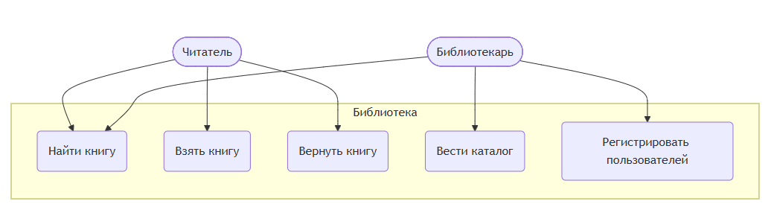

Приложение Б. Use Case диаграмма
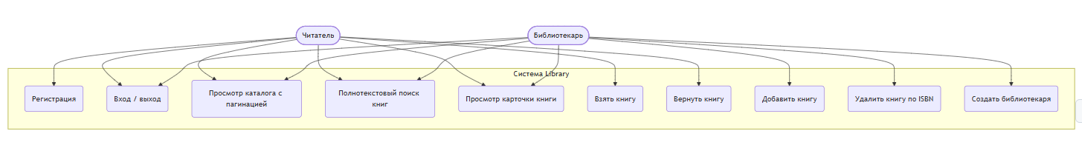

Приложение В. Диаграмма пакетов PCMEF
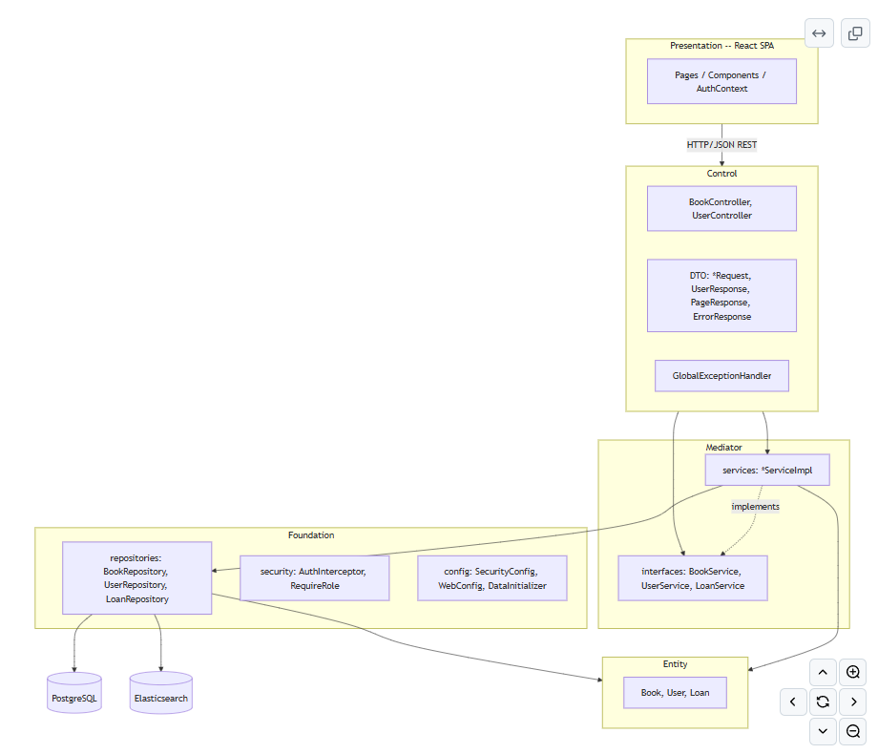

Приложение Г. ER-диаграмма
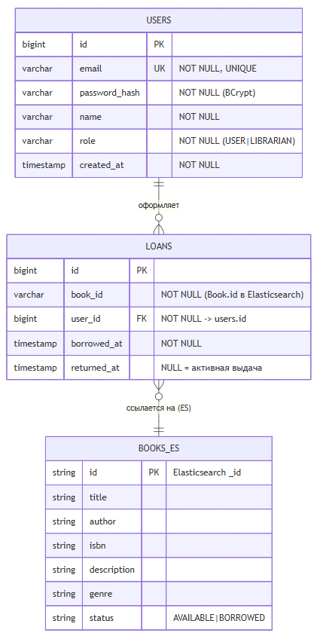

Приложение Д. Диаграмма последовательности (выдача книги)
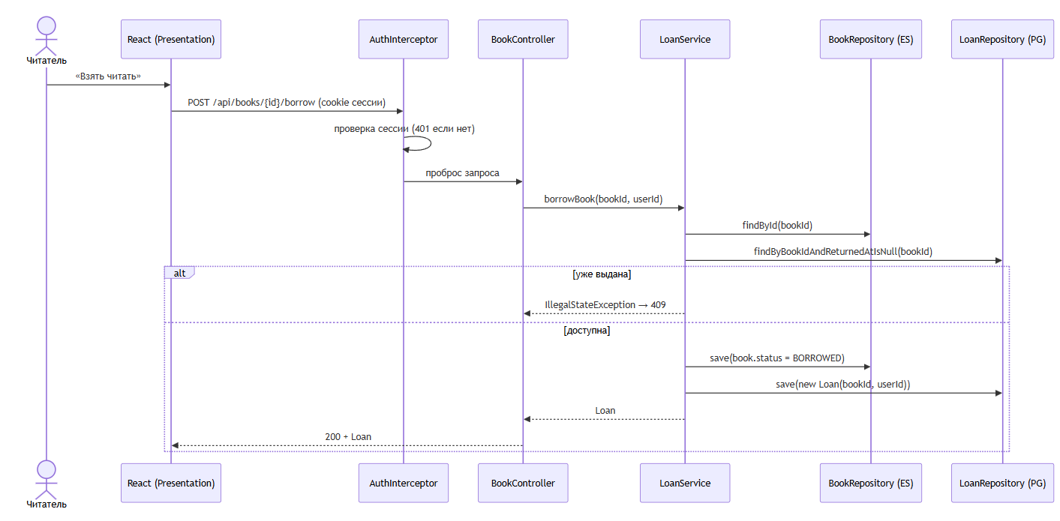

Приложение Е. Диаграмма классов проектирования
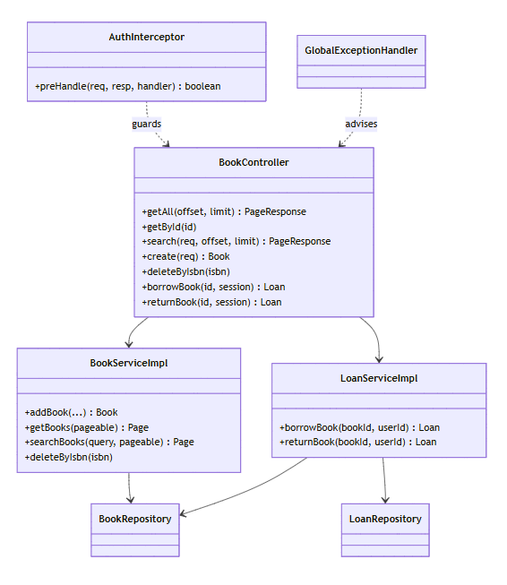

Приложение Д. Интерфейс приложения
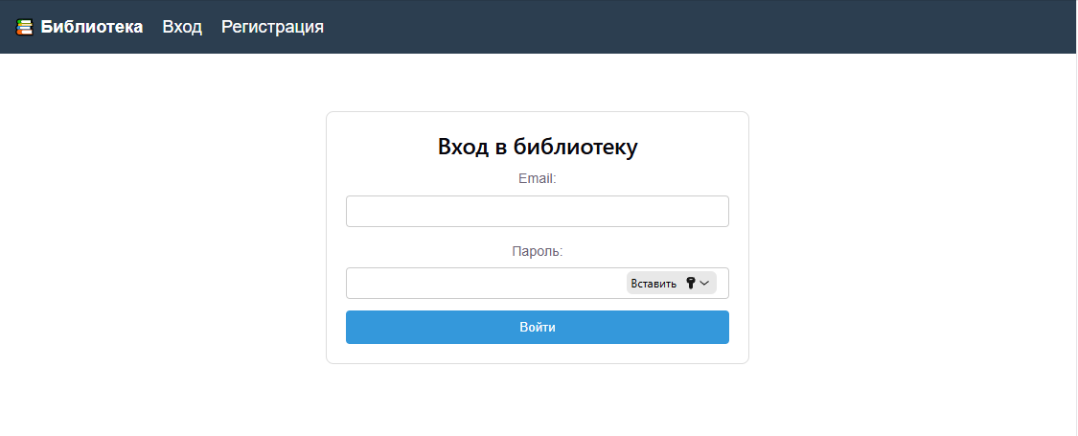
Рисунок 2 – Экран авторизации
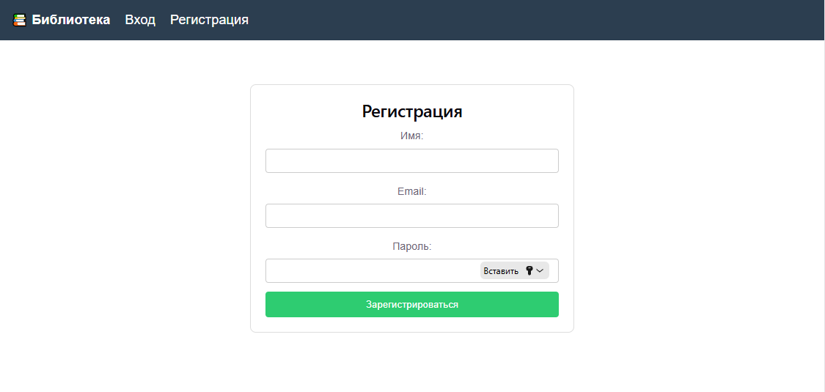
Рисунок 3 – Экран регистрации
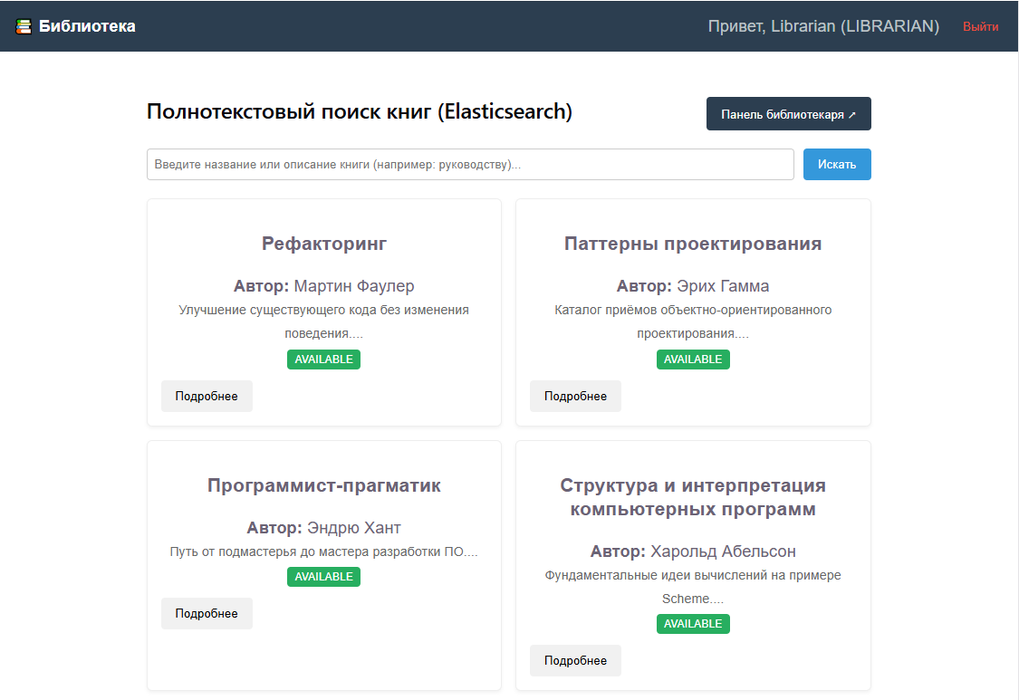
Рисунок 4 – Главная страница
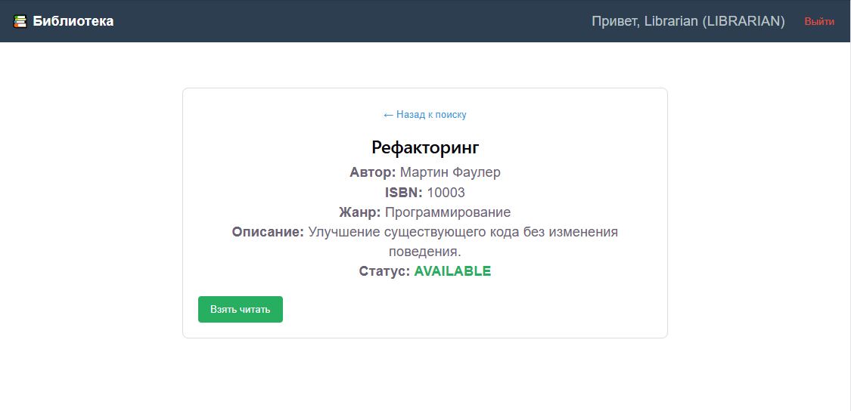
Рисунок 5 – Детальная страница книги
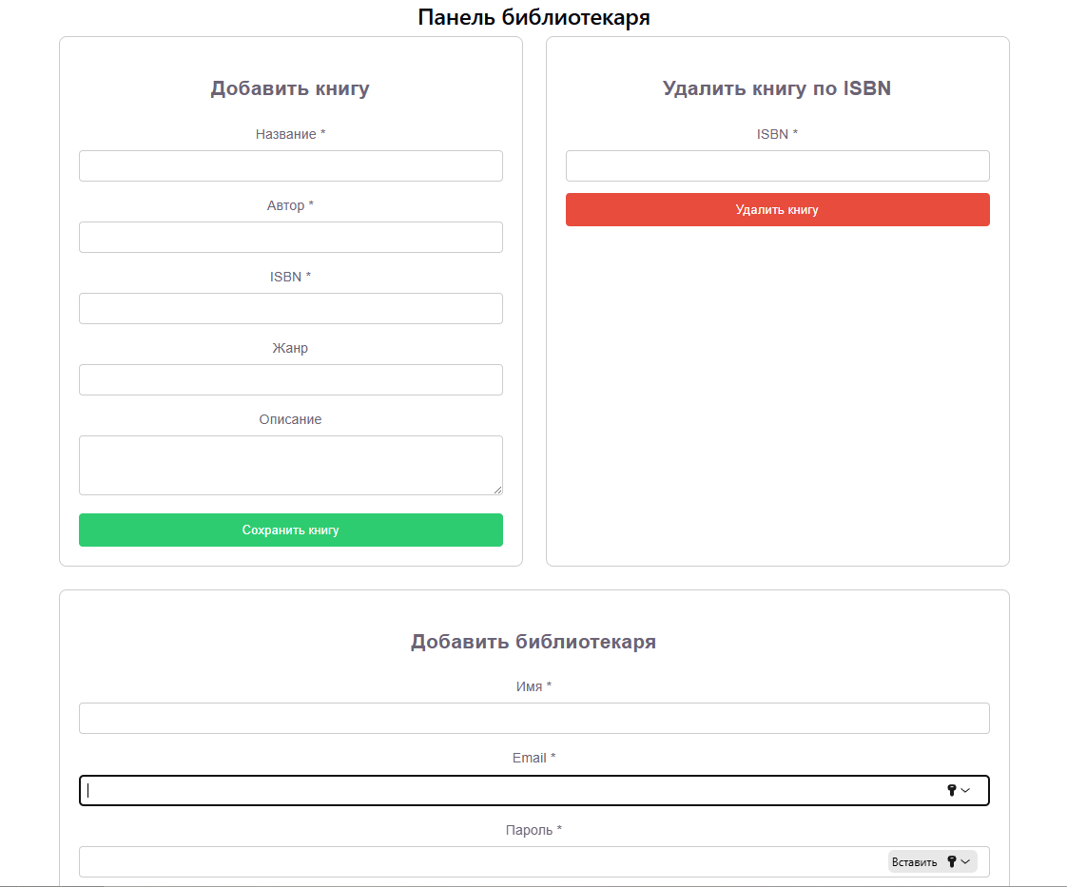
Рисунок 6 – Панель админа

